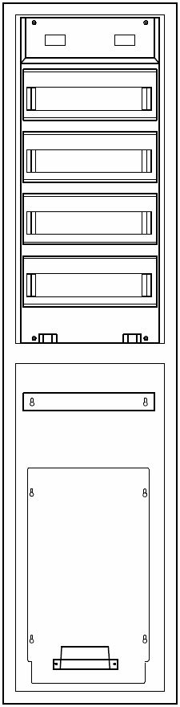

UP-Media-/Kleinverteilerkombination 4-reihig | Hoch
Schutzart: IP 30
Farbe: RAL 9016
Schutzklasse II (schutzisoliert)
BxHxT: 345x1410x90mm
Nischenbreite: 308mm
Nischenhöhe: 1370mm
Nischentiefe: 87mm
Bestehend aus Blendrahmen mit Putzausgleichmöglichkeit
bis 15mm, zwei Einzeltüren, davon eine mit Lüftungsschlitzen.
Grundgehäuse besteht aus Kunststoff in Modulbauweise,
einer Hutschiene aus verzinktem Stahlblech, einer gelochten Montageplatte,
eine N/PE-Steckklemme, ein Geräteträger
für 3(bzw.4/5) x12 TE inkl. Berührungsschutzabdeckung,
Geräteschlitze offen,
ausbrechbare Kabeleinführungen auf der Rückseite sowie oben und unten,
Anschlussraum: oben 145mm, unten 100mm.
Mauerlaschen sind beigelegt.

Fabrikat: Alphatec oder gleichwertig

Einheit: Stk
Artikelnummer: UMVK4.48ST-MV-H

gewähltes Fabrikat/Typ: '___________/___________'
liefern, montieren und betriebsfertig anschließen.

